Как добраться

Львов – Харьков

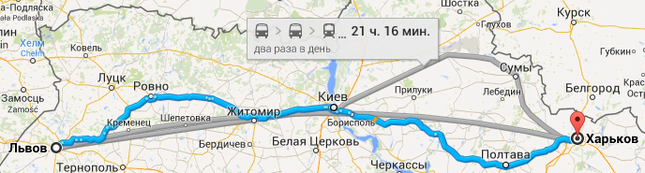
Автомобиль

Ехать всего 1 000 км., сначала до Киева (дорога идеальная), в Киеве по окружной дороге до Южного моста, а там прямая до Харькова (полотно тоже нормальное, но местами идут ремонтные работы, расширяют полосы).
Поезд

Один в день, уходит со Львова в 17:18, прибывает в Харьков 11:45 следующего дня(в пути 18ч 30мин.). Цена: плацкарт от 230 грн.,от купе 450 грн., люкс 818 грн.
Автобус

Прямых рейсов нет, можно с пересадкой в Киеве. Цена около 500 грн.
Авиа
Прямых рейсов нет, только с пересадкой в Киеве (время в пути выйдет около 14 часов). Цена от 3 000 грн.

